

**Töö nr 401**

**Harjumaa, Rae vald, Veneküla**

**VENEKÜLA TEE 18 KINNISTU JA LÄHIALA**

**DETAILPLANEERING**

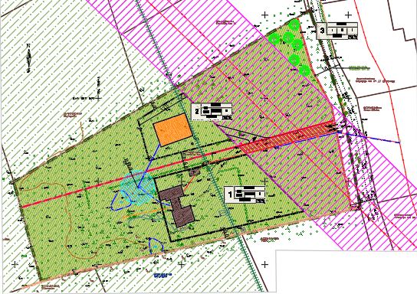

TELLIJA: Rae Vallavalitsus

Aruküla tee 9

75301 Jüri alevik

Harjumaa

HUVITATUD ISIK: Grisse Koppel

grissekoppel@gmail.com

PROJEKTEERIJA: Optimal Projekt OÜ (äriregistri kood 11213515)

MTR reg. nr EEP000601

Keemia tn 4, 10616 Tallinn

ARHITEKT: Ive Punger

PROJEKTIJUHT: Arno Anton

arno@opt.ee

56 983 389

**KÖITE SISUKORD**

1. **MENETLUSDOKUMENDID**
2. **SELETUSKIRI**

1. ÜLDANDMED 4

2. DETAILPLANEERINGU KOOSTAMISE ALUSED 4

3. VASTAVUS RAE VALLA ÜLDPLANEERINGULE 4

4. DETAILPLANEERINGU KOOSTAMISE EESMÄRK 5

5. OLEMASOLEVA OLUKORRA ISELOOMUSTUS 5

5.1. Maakasutus 5

5.2. Asend 5

5.3. Hooned ja rajatised 5

5.4. Tehnovarustus 5

5.5. Haljastus 5

5.6. Reljeef 5

5.7. Radoon 5

5.8. Liikluskorraldus 6

5.9. Kehtivad kitsendused ja piirangud 6

5.10. Rohevõrgustik 6

6. PLANEERITAVA MAA-ALA KONTAKTVÖÖNDI ANALÜÜS 7

7. PLANEERINGUGA KAVANDATAV 7

7.1. Planeeringulahendus 7

7.2. Ehitusõigus 7

7.3. Arhitektuurinõuded 8

7.4. Tänavavõrk ja liikluskorraldus 8

7.5. Keskkonnakaitse 8

7.6. Haljastus ja heakord 9

7.7. Jäätmete prognoos ja käitlemine 9

7.8. Meetmed kuritegevuse ennetamiseks 9

7.9. Meetmed tuleohutuse tagamiseks 9

7.10. Kavandatava tegevusega kaasnev oht inimese tervisele ja keskkonnale ning avariiolukordade esinemise võimalikkus 10

8. TEHNOVÕRKUDE LAHENDUS 10

8.1. Vertikaalplaneerimine ja sademevee ärajuhtimine 10

8.2. Veevarustus- ja kanalisatsioon 10

8.3. Elektrivarustus 10

8.4. Sidevarustus 11

8.5. Soojavarustus 11

9. KITSENDUSED JA SERVITUUDID 11

9.1. Planeeringuala tehnilised näitajad 11

10. DETAILPLANEERINGU ELLUVIIMISE KAVA 11

1. **LISAD**

Tehnilised tingimused:

* Elektrilevi OÜ Tallinn-Harju regiooni poolt 15.09.2020. a väljastatud tehnilised tingimused nr 357636;
* Telia Eesti AS poolt 16.12.2020 koostatud telekommunikatsioonialased tehnilised tingimused nr 34643042.

Teostatud uuringud:

* 12.12.2021 PML BALTI OÜ poolt teostatud Radooni aktiivsuskontsentratsiooni mõõtmisaruanne;
* topo-geodeetiline alusplaan M=1:500 on mõõdistatud OÜ AderGeo poolt 25.07.2020, töö nr M090720.

**IV JOONISED**

AS-01 Asukohaskeem M 1:~

AS-02 Kontaktvööndi analüüs M 1:~

AS-03 Tugiplaan M 1:1000

AS-04 Põhijoonis M 1:1000

AS-05 Tehnovõrkude koondplaan M 1:1000

**V KOOSKÕLASTUSED**

1. **SELETUSKIRI**

# ÜLDANDMED

Planeeritav ala asub Harjumaal, Rae vallas, Venekülas, Veneküla 18 kinnistul. Planeeritavale alale on juurdepääs Veneküla teelt. Kinnistu suurus on 18398 m². Planeeritava ala kohta ei ole varem koostatud detailplaneeringut.

# DETAILPLANEERINGU KOOSTAMISE ALUSED

* Planeerimisseadus;
* Rae valla üldplaneering (kehtestatud 21.05.2013);
* Rae valla ühisveevärgi ja -kanalisatsiooni ning sademevee ärajuhtimise arendamise kava aastateks 2017 – 2028;
* Rae Vallavalitsuse 15.02.2011 määrus nr 13 „Digitaalselt teostatavate geodeetiliste alusplaanide, projektide, teostusjooniste ja detailplaneeringute esitamise kord”;
* Rae Vallavalitsuse 15.02.2011 määrus nr 14 „Detailplaneeringute koostamise ning vormistamise juhend”;
* muud kehtivad õigusaktid ja projekteerimisnormid.

# VASTAVUS RAE VALLA ÜLDPLANEERINGULE

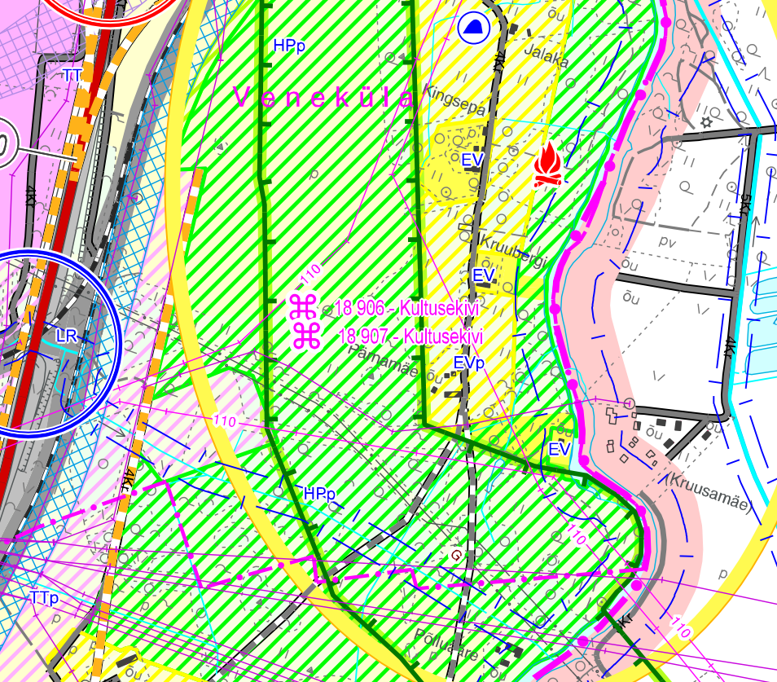

Planeeringuala

*Rae valla üldplaneeringu kaardi väljavõte*

Rae valla üldplaneeringus on planeeritav ala olemasolevate elamu- ja abihoonete osas määratud elamumaaks.

Detailplaneeringu koostamise eesmärk ei ole vastuolus Rae Vallavolikogu 21.05.2013 otsusega nr 462 kehtestatud Rae valla kehtiva üldplaneeringuga, kus planeeringuala maakasutuse juhtotstarbeks on kavandatud elamumaa.

# DETAILPLANEERINGU KOOSTAMISE EESMÄRK

Veneküla tee 18 kinnistu detailplaneeringu koostamise eesmärgiks on määrata maakasutuse sihtostarve, ehitus- ja hoonestustingimused nelja hoone projekteerimiseks ja ehitamiseks. Lahendada juurdepääs kinnistule, liikluskorraldus, tehnovõrkudega varustamine ja haljastus.

Planeeringu lahenduse koostamisel on arvestatud maaomaniku soovidega, naaberaladel kehtestatud ja menetluses olevate detailplaneeringutega ning lähiümbruses paikneva ja planeeritud hoonestusega.

Detailplaneeringu kontekstis ei ole ette näha planeeringuga kaasnevaid negatiivseid keskkonnamõjusid. Planeeritava tegevusega ei kaasne eeldatavalt olulisi kahjulikke tagajärgi nagu vee-, pinnase- või õhusaastatus, jäätmeteke, müra, vibratsioon või valgus-, soojus-, kiirgus- ja lõhnareostus. Kavandatud tegevus ei avalda olulist mõju ning ei põhjusta keskkonnas pöördumatuid muudatusi, ei sea ohtu inimese tervist, heaolu, kultuuripärandit ega vara. Seega keskkonnamõju strateegilise hindamise läbiviimine detailplaneeringu koostamisel ei ole vajalik.

# OLEMASOLEVA OLUKORRA ISELOOMUSTUS

## Maakasutus

Veneküla tee 18 – (Maa-ameti andmetel 21.05.2020)

* katastriüksuse tunnus: 65301:011:0057;
* maakasutuse sihtotstarve: maatulundusmaa 100%;
* kinnistu pindala: 18398 m².

## Asend

Planeeringuala Veneküla küla osa jääb Lagedi-Maardu raudtee ja Pirita jõe vahele.

Planeeringuala kontaktvööndis paiknevad valdavalt erineva suurusega ja sihtotstarbega kinnistud. Juurdepääs on lahendatud avalikult kasutatavalt Veneküla teelt.

## Hooned ja rajatised

Planeeritav kinnistu Veneküla tee 18 on hoonestatud.

Ehitisregistri andmetel paikneb kinnistul kaks ehitist ehitisregistri koodiga:

* 120257916, elamu ehitisealuse pinnaga 119 m²;
* 120257961, abihoone ehitisealuse pinnaga 68 m².

## Tehnovarustus

Planeeringualal puuduvad tsentraalse tehnovõrgud. Kinnistut läbib Iru-Järveküla kõrgepinge õhuliin, kaitsevööndiga 50 m laiuselt ja alla 1 kV elektriõhuliin.

Kinnistul paikneb puurkaev.

## Haljastus

Kõrghaljastus, sh osaliselt väärtuslik, paikneb olemasolevate hoonete ümber.

## Reljeef

Planeeritava ala maapind on laugelt idasuunas langev.

## Radoon

Radoonitase kinnistul on vastavaltPML BALTI OÜ poolt 6. detsembril 2021 teostatud mõõtmiste kohaselt kõrgel tasemel. Mõõtmisi teostati kahes mõõtepunktis ja radooni-sisaldus pinnaseõhus oli 46 – 72 kBq/m³. täpsemalt vaata lisatud „*Radooni aktiivsuskontsentratsiooni mõõtmisaruanne”*.

Arvestades olemasolevaid mõõtmistulemusi kinnistul, tuleb arvesse võtta EVS 840:2017 punkt 6 ja 8 juhiseid.

Vajalik kasutada järgnevaid meetmeid, mis on vajalikud radooni hoonesse sattumise vältimiseks:

* hea ehituskvaliteet, tarindite radoonikindlad lahendused (nt radoonitorustik koos radoonikilega);
* nõuetekohased ventilatsiooni lahendused;
* soovitatav tihendada ja hermetiseerida kõik torude ja kaablite läbiviigud põrandast. Kui pinnasest hoonesse tulevad kaablid või torud on paigaldatud hülssidesse, tuleb tihendada nii hülsi ja seina liitekoht, kui ka toru ja kaabli ning hülsi vahe.

Peale hoone valmimist on vajalik teostada siseruumides Rn sisalduse kontrollmõõtmine vastavalt RAM2016 nõuetele.

## Liikluskorraldus

Juurdepääs planeeringualale on Lagedi teelt (riigimaantee) Veneküla tee L2 kaudu.

## Kehtivad kitsendused ja piirangud

Kinnistut läbib Iru-Järveküla 35 ‒ 110 kV kõrgepingeliin 50 m laiuse kaitsevööndiga;

alla 1 kV elektriõhuliini kaitsevöönd 4 m laiuselt;

puurkaevu hooldusala r=10 m.

## 5.10. Rohevõrgustik

Käsitletav rohevõrgustiku ala asub Rae valla idaservas, sh vaadeldav ala koosneb 2 tuumalast, s.o Keskaru raba ja Maardu järve ala ning neid ühendavaid kolmest rohevõrgustiku koridori alast.

Detailplaneeringu ala läbiv rohevõrgustiku koridor ühendab nii-öelda kaudselt Keskaru raba ja Maardu järve äärsest tuumala. Otsene ühendus on Saha küla kaudu, vt all toodud kaardi väljavõte. Veneküla tee 18 kinnistu juures on rohevõrgustiku koridori laius ca 250 meetrit ,sh antud kinnistu jääb rohevööndi koridori alasse ca 120 meetri ulatuses. Kinnistul asuv elamu koos abihoonetega ulatub rohevööndi koridori alasse ca 30 meetri ulatuses. Planeeringuala piires on rohevõrgustiku koridori ala peamiselt looduslik rohumaa, mis on osaliselt kaetud põõsastiku ja üksikute puudega.

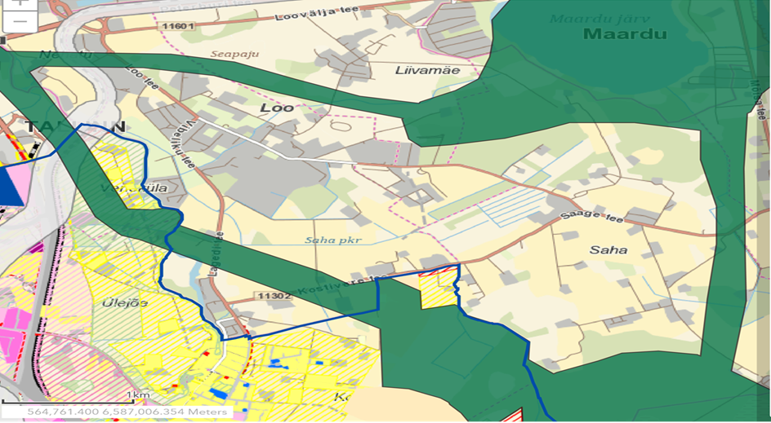

*Väljavõte Rae valla üldplaneeringust.*

**Ala ökoloogilised väärtused:**

Rohumaad on loomastikule metsatukkade vahelisteks rändeteedeks ning potentsiaalseks toitumispaigaks taimetoidulistele. Samuti on need avamaastikel pesitsevatele lindudele pesitsuspaigaks. Rohevõrgustiku koridorid on mõnevõrra selle väheväärtuslikum, kuid oluline osa, mis on vajalik rändeteeks rohevõrgustiku tuumalade, kus asuvad loomastiku ja lindude peamised elupaigad.

Meetmed rohekoridori ala toimimiseks:

* Hoida ala püsirohumaana ja rohevõrgustiku osana;
* kavandada uushoonestus rohekoridori alal võimalikult selle äärde;
* planeeritava alal rohekoridori ala mitte tarastada, va elamukrunte tohib tarastada rohekoridori poolses küljel õueala ulatuses.

Kokkuvõtteks võib eeldada, et planeeritavat hoonestust ei kavandata kinnistul olemasolevast hoonestusest kaugemale, s.o kui 30 meetrit rohekoridori piirist ja rakendatakse eelnimetatud meetmeid, puudub oluline mõju rohekoridori toimimisele.

Tagatud on planeeritaval alal enam kui 90% rohevõrgustiku toimimine.

# PLANEERITAVA MAA-ALA KONTAKTVÖÖNDI ANALÜÜS

Planeeritav ala jääb vastavalt Rae valla üldplaneeringus elamumaade alale, mida läbib teemaplaneeringu järgne rohekoridor.

Ala paikneb eemal valla suurematest asustuse koondumispunktidest.

Lähialal paiknevad olemasolevast ridaküla struktuurist lähtuvad elamumaad.

# PLANEERINGUGA KAVANDATAV

## Planeeringulahendus

Detailplaneeringu koostamise eesmärgiks on jagada Veneküla 18 maatulundusmaa sihtotstarbeline kinnistu kaheks elamumaa ja üheks transpordimaa sihtotstarbega krundiks, seada moodustavatele kruntidele ehitusõigus ja hoonestustingimused. Lahendada juurdepääsud, liikluskorraldus ja tehnovõrkudega varustamine ning haljastus.

## Ehitusõigus

Käesoleva planeeringu tulemusena määratakse krundile ehitusõigus, sihtotstarve, hoone korruselisus ning ehitisealune pind. Määratakse hoonestamiseks lubatud ala, seadusest tulenevad kitsendused ja servituudid. Kinnistul muutub maatulundusmaa sihtotstarve elamumaaks.

Krundile on lubatud ehitada neli hoonet, üks elamu ja kolm abihoonet.

Lubatav korruselisus on kuni 2 korrust maa peal ja üks keldrikorrus. Hoonete suurim lubatud kõrgus maapinnast on kuni 9 meetrit.

**Krundi planeeritav ehitusõigus:**

Krunt pos 1

* Krundi suurus 9698 m²
* maakasutuse sihtotstarve E 100%
* hoonete arv 4; 1 elamu ja 3 abihoonet
* ehitisealune pind 350 m²
* korruselisus 2/-1k
* kõrgus elamu 9 m, abihooned 6 m
* parkimiskohtade arv 4

Krunt pos 2

* Krundi suurus 7810 m²
* maakasutuse sihtotstarve E 100%
* hoonete arv 4; 1 elamu ja 3 abihoonet
* ehitisealune pind 350 m²
* korruselisus 2/-1k
* kõrgus elamu 9 m, abihooned 6 m
* parkimiskohtade arv 4

Krunt pos 3

* Krundi suurus 890 m²
* maakasutuse sihtotstarve L 100%

## Arhitektuurinõuded

* Hoonestustingimuste  väljatöötamisel  tuleb  arvestada  kontaktvööndis  üldiselt väljakujunenud  hoonestuslaadiga;
* krundil võib paikneda kuni neli hoonet; 3 abihoonet ehitisealuse pinnaga kuni 100 m2, kõrgus 6 m;
* elamu suurim lubatud kõrgus on 9 m ja suurim lubatud korruste arv – 2 korrust;
* hoonete ±0.00 on planeeritavast maapinnast 0,6 meetrit kõrgemal;
* peamiseks  viimistlusmaterjaliks  peab  olema  puit, millega võib kombineerida maakivi, looduskivi ja osaliselt krohvipinda .Palkmajad on lubatud. Vältida tuleb  naturaalseid  materjale  imiteerivaid  viimistlusmaterjale;
* vältida tuleb  naturaalseid  materjale  imiteerivaid  viimistlusmaterjale.  Hoonete välimus peab olema visuaalselt nauditav ning kaasaegse arhitektuurse lahendusega. Värvilahenduses eelistada sooje ja looduslähedasi värvitoone;
* katusekalded – üksikelamul 20 – 45º, väiksemad hooneosad võivad olla madalama kaldega;
* katuse tüübiks viilkatus, kelpkatus või ühepoolse kaldega katus; väiksemad katuseosad võivad olla madalamate kalletega;
* katusekatte värviks valida tume toon (must, tumehall, tumepruun).

Piirded:

* Piirete rajamisel lähtuda elamu arhitektuurist ning kontaktvööndi üldisest lähendusest. Kinnistute tarastamine ei ole kohustuslik;
* elamumaa krundi ümber võib olla kuni 1,5 m piire. Piirded ei tohi avaneda tänava poole. Piire peab olema puidust lattaed või kiviaed, kinnistute vahel võib olla võrkpiire. Piirete lahenduses lähtuda hoonestustüübist.
* hoone (hoonete) eskiisprojektid (sh piirded) peab kooskõlastama Rae valla arhitektiga.

Teisi nõudeid ehitusprojekti koostamiseks:

* Hoonete projekteerimisel arvestada miinimumnõudeid (Ettevõtlus-ja infotehnoloogiaministri 11.12.2018 määruses nr 63 „Hoone energiatõhususe miinimumnõuded“) ning aastal 2020 kehtima hakanud liginullenergia hoone projekteerimisnormidega;
* hoonete projekteerimisel arvestada vastavalt standardile EVS 842:2003 „Ehitise heliisolatsiooninõuded. Kaitse müra eest” nõudeid;
* radoon- vastavalt standardile EVS 840:2017 „Juhised radoonikaitse meetmete kasutamiseks uutes ja olemasolevates hoonetes“ meetmeid, vt ka punkt 5.7.

## Tänavavõrk ja liikluskorraldus

Juurdepääs planeeringualale toimub asfaltkattega Veneküla tee L2 kaudu.

Parkimine on lahendatud krundi siseselt.Parkimine lahendatakse vastavalt EVS 843:2016 „Linnatänavad” normidele, hoone kontseptsioonile ning reaalsele vajadusele.

Parkimiskohtade täpne asukoht lahendatakse planeeritava hoone ehitusprojekti käigus.

Parkimine lahendatakse omal kinnistul.

## Keskkonnakaitse

Käesolev detailplaneering ei käsitle keskkonnaohtlikke tegevusi ega vastavate objektide rajamist ning eeldatavaid keskkonnamõjusid ette näha pole. Planeeritavale alale on ette nähtud vaid elamumaa sihtotstarbega krundid.

Ala läbib rohevõrgustiku koridor, mistõttu tuleb säilitada võimalik looduslik keskkond, et tagada selle toimimine.

Maa-ameti kaardirakenduse ja Keskkonnaregistri kohaselt planeeringualal ja selle lähiümbruses ei paikne looduskaitsealuseid objekte, Natura 2000 võrgustiku alasid, hoiualasid.

Planeeringu koostamisel on arvestatud lähiümbruste planeeringutega ja lahendusega on tagatud piisav insolatsioon vastavalt EVS 894:2008+A2:2015 „Loomulik valgustus elu- ja bürooruumides”.

## Haljastus ja heakord

Planeeritava tegevusega ei kaasne eeldatavalt olulisi kahjulikke tagajärgi nagu vee-, pinnase- või õhusaastatus, jäätmeteke, müra, vibratsioon, valgus, soojus, kiirgus ja lõhn.

Kavandatud tegevus ei avalda olulist mõju ning ei põhjusta keskkonnas pöördumatuid muutusi, ei sea ohtu inimese tervist, heaolu, kultuuripärandit, looduskaitsealuseid objekte ega vara. Kuna kavandatava tegevuse mõju suurus ja ruumiline ulatus ei ole ümbritsevale keskkonnale ohtlik ega ületa keskkonna vastupanu- ning taastumisvõimet, siis oluline keskkonnamõju puudub.

Planeeritav ala on looduslik rohumaa ja kõrghaljastus kasvab grupiti Veneküla tee ääres ja kinnistu kagupiiril. Väärtuslik kõrghaljastus säilitada. Elamukrundi iga 500 m² kohta ette nähtud vähemalt 1 puu, mille täiskasvamiskõrgus on 6 m, kokku on planeeritud elamukrundile (pos 2) 16 puud. Olemasolevate hoonete krundil (pos 1) säilitada väärtusliku haljatus.

Hoonestatava krundi haljastuse lahendus tuleb anda hoone projekti asendiplaanil.

Vertikaalplaneerimine lahendatakse hoone ehitusprojekti staadiumis ja lahendusega tuleb tagada, et sademevesi ei valguks kõrval maaüksustele.

## Jäätmete prognoos ja käitlemine

Jäätmekäitlus korraldada vastavalt Rae Vallavolikogu 15.06.2021 määrusele nr 73 „Rae valla jäätmehoolduseeskiri”. Olmejäätmete kogumine toimub sorteeritult kinnistesse tühjendatavatesse konteineritesse. Prügikonteiner paigutatakse soovituslikult sõidutee lähedusse. Kogumismahutite asukohad määratakse konkreetse ehitusprojekti asendiplaanil. Prügikonteinerid peavad asuma naaberkrundist vähemalt 3 meetri kaugusel. Lähemale kui 3 m naaberkinnistu piirist paigutatud konteineri paigaldamiseks on tarvilik naabri kooskõlastus.

## Meetmed kuritegevuse ennetamiseks

Planeeritaval maa-alal arvestada vajalike meetmetega kuritegevuse ennetamiseks juhindudes dokumendist EVS 809-1:2002 „Kuritegevuse ennetamine. Linnaplaneerimine ja arhitektuur. Osa 1: Linnaplaneerimine”. Planeeritaval alal on planeerimise ja strateegiate rakendamine võimalik teatud piires, rakendatavad võimalused on järgmised:

* nähtavus,
* juurdepääsuvõimalus,
* territoriaalsus,
* vastupidavus,
* valgustatus.

Käesolev planeering soovitab:

* kinnistu valgustada ja heakorrastada,
* tagada hea nähtavus,
* kasutada vastupidavaid materjale.

Ehitusprojekti staadiumis lahendatakse välise valgustuse ja piirdeaedade paiknemine.

## Meetmed tuleohutuse tagamiseks

Planeeringu tuleohutuse osa koostamisel on aluseks siseministri 16. veebruari 2021. a määrus nr 17 „Ehitisele esitatavad tuleohutusnõuded”. Tulekustutusvee lahendus vastavalt standardile EVS 812-6:2012/AC:2016 „Ehitiste tuleohutus. Osa 6: Tuletõrje veevarustus”.

Tuletõrje kustutusvee tagamiseks on planeeritud krundile (joonisel pos 2) 10 m3 tuletõrjeveemahuti, mille juurde on kavandatud killustikkattega plats. Mahuti veega täitmiseks on planeeritud veetrass olemasolevast puurkaevust, vt tehnovõrkude koondplaan.

Päästemeeskonnale peab olema tagatud päästetööde tegemiseks piisav juurdepääs tulekahju kustutamiseks ettenähtud päästevahenditega. Planeeritavate hoonete tulepüsivusklass on määratud TP-3. Tule levik ühelt ehitiselt teisele ei tohi ohustada inimeste turvalisust ega põhjustada olulist majanduslikku või ühiskondlikku kahju.

## Kavandatava tegevusega kaasnev oht inimese tervisele ja keskkonnale ning avariiolukordade esinemise võimalikkus

Oht inimeste tervisele ja keskkonnale ning õnnetuste esinemise võimalikkus on kavandatava tegevuse puhul minimaalne ning võib avalduda hoonete rajamise ehitusprotsessis.

Põhja- ja pinnavee reostust võib põhjustada mõni suurem avarii (kanalisatsioonitoru purunemine, kütuseleke vmt). Õnnetuste vältimiseks tuleb kinni pidada ehitusprojektis ning tööohutust määravates dokumentides esitatud nõuetest. Ehitusprotsessis tuleb kasutada vaid kvaliteetseid ehitusmaterjale ning ehitusmasinaid tuleb hooldada, et vältida võimalikku keskkonnareostust nt lekete näol. Töötajad peavad olema spetsiaalse hariduse ja teadmistega. Mõju on kõige suurem ehitamise ajal, pärast ehitust täiendavat negatiivset mõju keskkonnale ette ei ole näha.

Avariiohtlikku olukordade vältimiseks:

* territooriumi korrashoid;
* territooriumile tagada juurdepääs;
* ehitamise ajal ei tohi koormata keskkonda saasteainetega, vältida masinatest
* tingitud õlireostust, vajalik on ehitusjääkide õigeaegne ja pidev koristamine;
* vajadusel luua ajutine (ehitusaegne) saasteainete kogumise ja puhastamise süsteem.

# TEHNOVÕRKUDE LAHENDUS

Tehnovõrkude lahenduse koostamisel on arvestatud olemasolevat olukorda, planeerimislahendust ja sellest tulenevaid vajadusi ning tehnovõrkude valdajate või vastavat teenust osutavate ettevõtete poolt väljastatud tehniliste tingimustega.

Detailplaneeringuga on esitatud põhimõtteline lahendus.

Tehnovõrkude vahelised kaugused täpsustuvad eriosade projektide koostamise käigus.

Tehnovõrkude lahendus on esitatud joonisel AS-05.

## Vertikaalplaneerimine ja sademevee ärajuhtimine

Detailplaneeringu ala on väikese reljeefiga, kõrgused jäävad 30.55 kuni 31.11 abs vahemikku. Vajadusel tasandatakse maapinda. Planeeringualalt lahendada hoonete ehitusprojektide koostamisel sademe- ja drenaaži vee ärajuhtimine hoonete katustelt ja kõvakattega aladelt. Rohealadele valguv sadevesi immutada pinnasesse. Sademeveed immutatakse pinnasesse kinnistu piirides.

Vertikaalplaneeringu täpne lahendus antakse hoone ehitusprojekti staadiumis.

## Veevarustus- ja kanalisatsioon

Kruntide varustamine veevärgi ja kanalisatsiooniga on planeeritud lokaalselt.

Veevarustus on tagatud olemasoleva puurkaevu kaudu.

Planeeritava pos 1 osas säilib olemasolev kanalisatsiooni lahendus. Pos 2 osas rajatakse reoveemahuti ja kanalisatsioonitorustik.

## Elektrivarustus

Elektrilevi OÜ on väljastanud planeeringualale tehnilised tingimused nr 357636, 15.09.2020.

Planeeritud uue krundi (pos 2) elektrivarustus 3×25 A nähakse ette planeeritavast liitumiskilbist toitega 0,4 kV maakaablilt. Liitumiskilp on planeeritud krundi piirile tee alasse.

Planeeritava kilbi toide näha ette 0,4 kV maakaabelliiniga alajaama Adusoo (Rae) fiidri F5 mastilt nr 10. Alajaama fiidri F5 olemasolev õhuliin mastist nr 4 kuni mastini nr 11 asendatakse suurema ristlõikega õhuliiniga.

Olemasoleva õhuliini toiteks asendatakse Adusoo alajaama ja Fiidri F5 õhuliini masti nr 12 vaheline maakaabel 17279 suurema ristlõikega 0,4 kV maakaabliga.

Tingimused elektrivarustuse rajamiseks:

* tööjoonised kooskõlastada täiendavalt.

## Sidevarustus

Telia Eesti AS on väljastanud planeeringualale tehnilised tingimused nr 34643042, 16.12.2020 a. Veneküla 18 kinnistu piirkonnas Telia siderajatised puuduvad ja puudub võimalus liituda kaasaaegase Telia kaablivõrguga. Tellijal on võimalus interneti ja TV teenust tellida mobiilivõrgu baasil.

## Soojavarustus

Käesolev planeering kütteliigi või kütte tehnilise lahenduse valikul piiranguid ei sea.

Hoonete soojavarustus lahendatakse koos hoone projektiga. Soojavarustus lahendatakse lokaalselt. Detailplaneering soovitab elektrikütte puhul kasutada säästlikumat soojuspumpa.

# KITSENDUSED JA SERVITUUDID

Planeeritavate tehnovõrkude servituudi ala liitumispunktist kuni tarbija liitumispunktini:

* elektri maakaablile 1 meeter (kaabli telgjoonest mõlemale poole);
* Iru-Järveküla 35 ‒ 110 kV kõrgepingeliin 50 m laiuse kaitsevööndiga;
* alla 1 kV elektriõhuliini kaitsevöönd 4 m laiuselt;
* puurkaevu hooldusala r=10 m;
* sissesõidutee tee laiuse ulatuses;
* rohevõrgustiku ala.

## Planeeringuala tehnilised näitajad

* planeeringuala suurus 18398 m²
* kruntide arv planeeritaval alal 3
* elamumaa 99% 17508 m²
* transpordimaa 1%   890 m²

# DETAILPLANEERINGU ELLUVIIMISE KAVA

* Detailplaneeringuga järgsete katastriüksuste moodustamine, seada vajalikud servituudid;
* omal kulul moodustama detailplaneeringuga avalikuks kasutamiseks ettenähtud transpordimaa kinnistu (pos nr 3) ja tagama selle vallale tasuta üle andmise hiljemalt 3 (kolme) kuu möödumisel detailplaneeringu kehtestamisest.
* Planeeritava ala taristu, s.o tehnovõrkude, rajatiste ja teede tehniliste tingimuste väljastamine ja projekteerimine koos vajalike kaasnevate lisauuringute teostamisega huvitatud isiku kulul;
* ehituslubade väljastamine Rae Vallavalitsuse poolt taristu, s.o tehnovõrkude, rajatiste ja juurdepääsutee ehitamiseks;
* planeeritava ala taristu väljaehitamine, sh juurdepääsuteed, hoonete teenindamiseks vajalikud tehnovõrgud toimub huvitatud isiku kulul;
* rajatud tehnovõrkudele liitumislepingute sõlmimine ja vastavate kasutuslubade väljastamine;
* rajatud juurdepääsuteele kasutusloa väljastamine;
* planeeringujärgse hoone projekteerimine, ehituslubade taotlemine ning ehitamine;
* hoonele kasutusloa taotlemine ja väljastamine.

Seletuskirja koostas:

Ive Punger, arhitekt

23.02.2022 a.